|  |  |  |  |
| --- | --- | --- | --- |
| **Nombres:** | Carlos Gordillo | | |
| **Nivel y Paralelo:** | 5 | **Fecha:** | 24/11/2024 |
| **Materia:** | Herramientas para el desarrollo del software | **Tema:** | Manual de instalación |

**Índice de contenidos**

Manual de instalación 1

Introducción 1

Preparación Previa 1

Ambiente de desarrollo 2

Procedimiento 27

Instalación de Odoo 27

Creación de un módulo personalizado 30

Definición del módulo 31

Instalación del módulo en Odoo 32

Resumen de taller y explicación de todo el código: 36

Configuración del archivo odoo.conf 36

Creación del Módulo en Odoo 37

Instalación y Prueba del Módulo 39

Conclusiones 40

## ****Introducción****

El presente informe detalla el proceso de creación del ambiente de desarrollo y la implementación de Odoo, incluyendo la configuración y desarrollo de un módulo personalizado. Odoo es un sistema ERP modular y flexible, ideal para la automatización de procesos empresariales.

## ****Preparación Previa****

### ****Ambiente de desarrollo****

Para garantizar un entorno adecuado para el desarrollo de Odoo, se han instalado y configurado los siguientes componentes:

* **Python**: Versión 3.12.8 <https://www.python.org/downloads/>

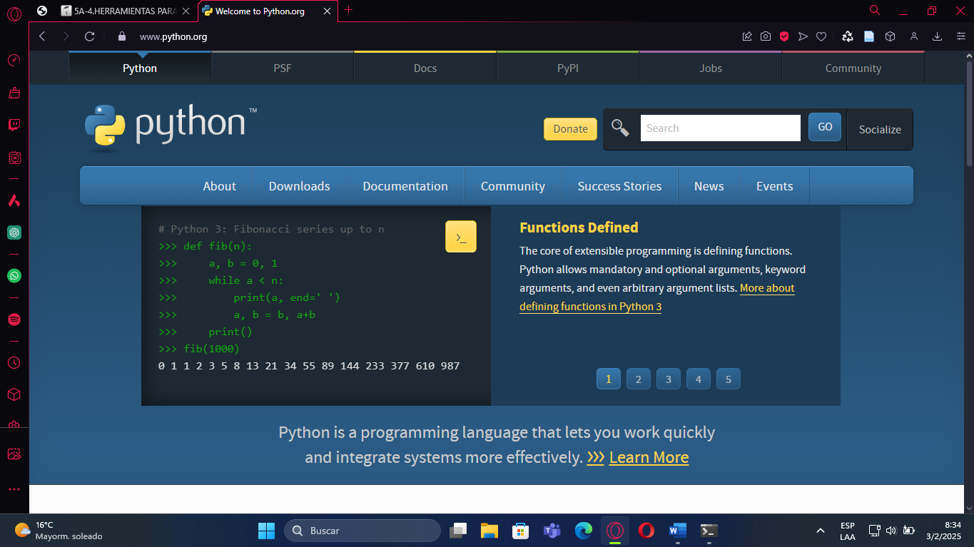

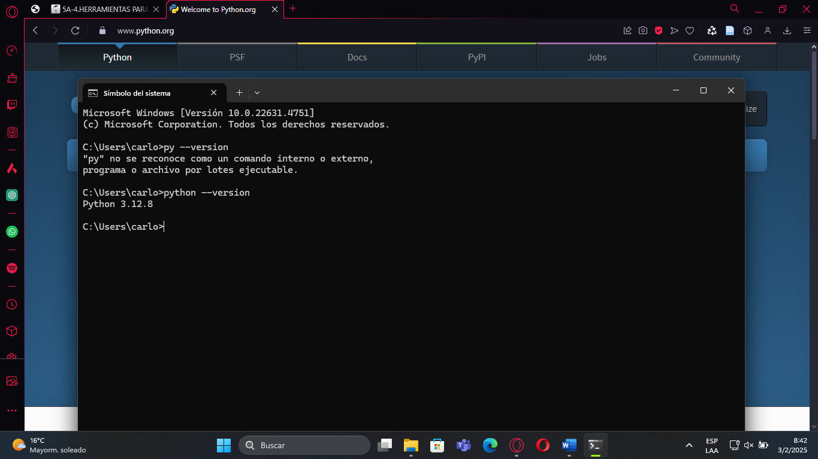

* **PostgreSQL**: Instalación y configuración de un usuario y una base de datos para Odoo.

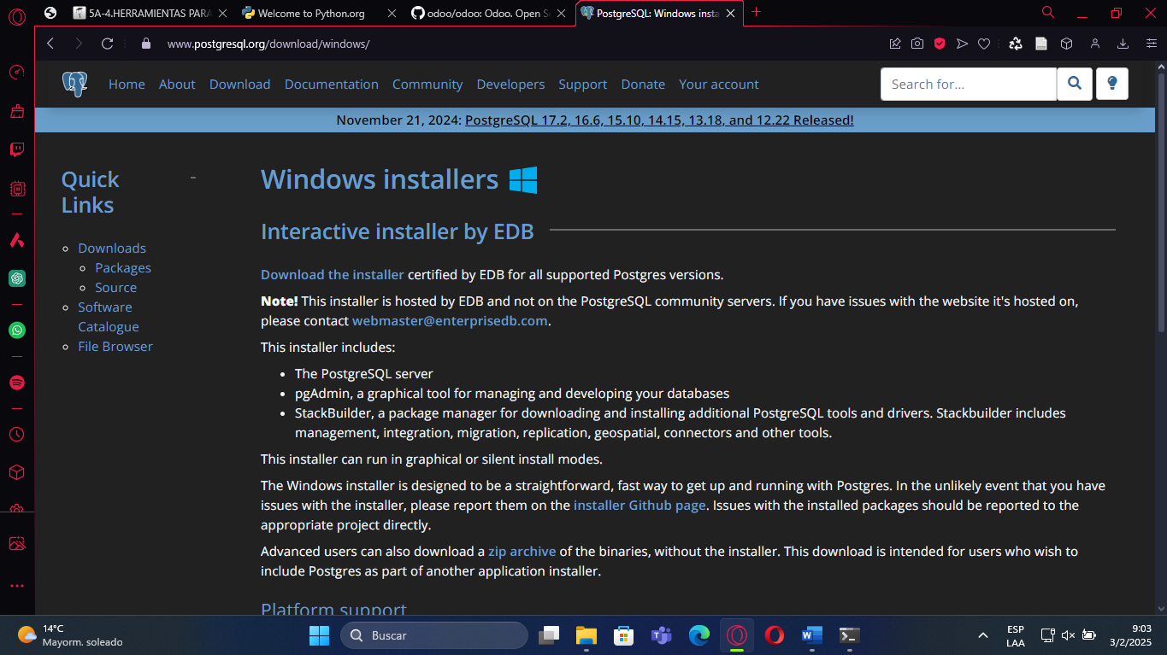

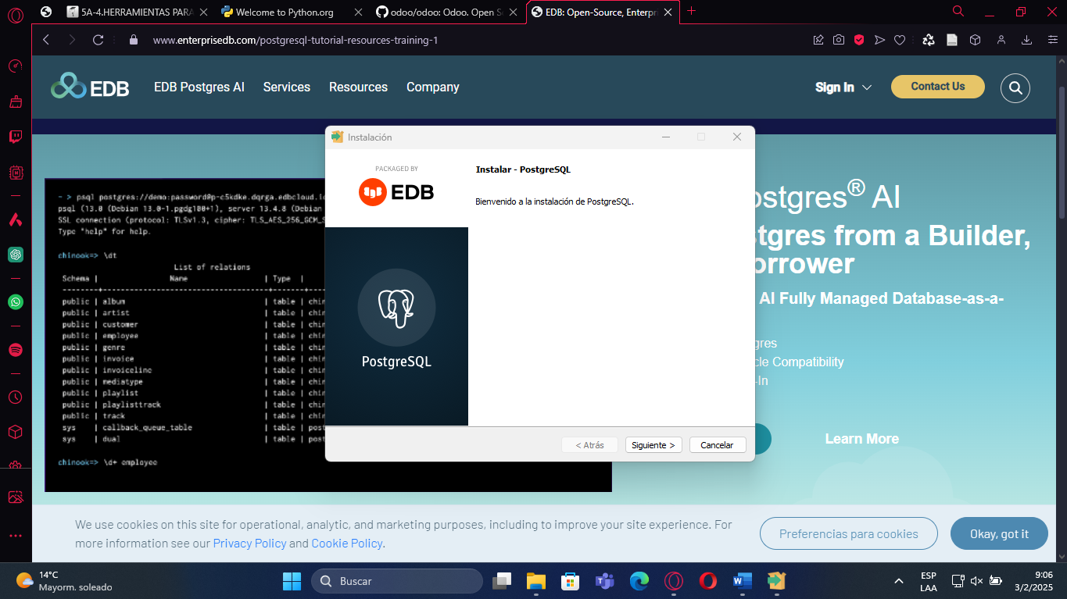

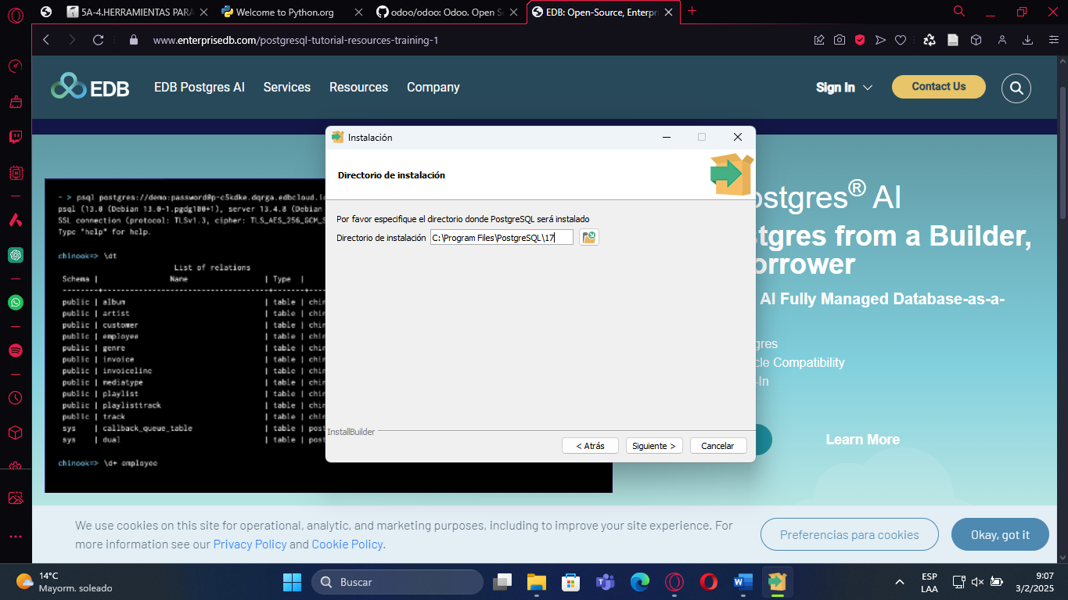

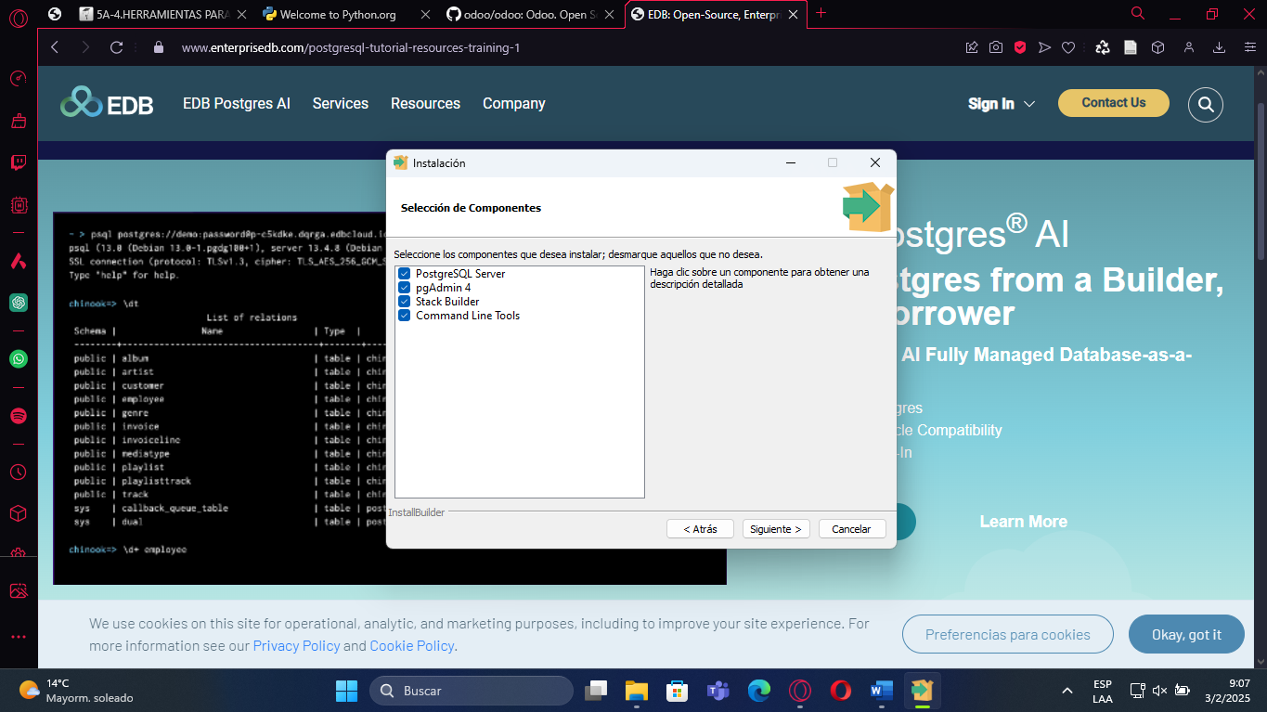

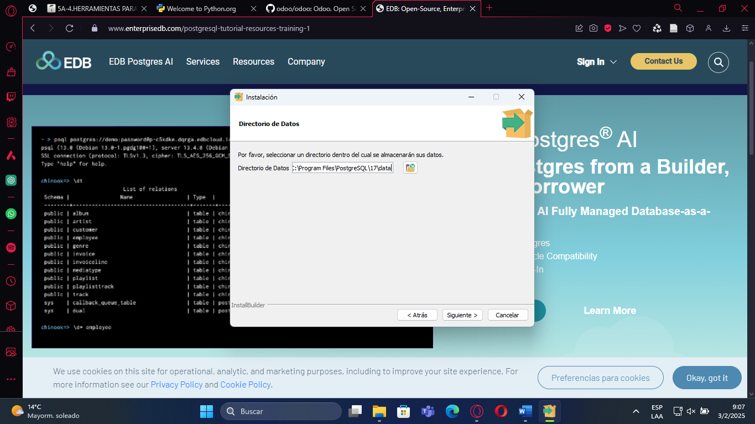

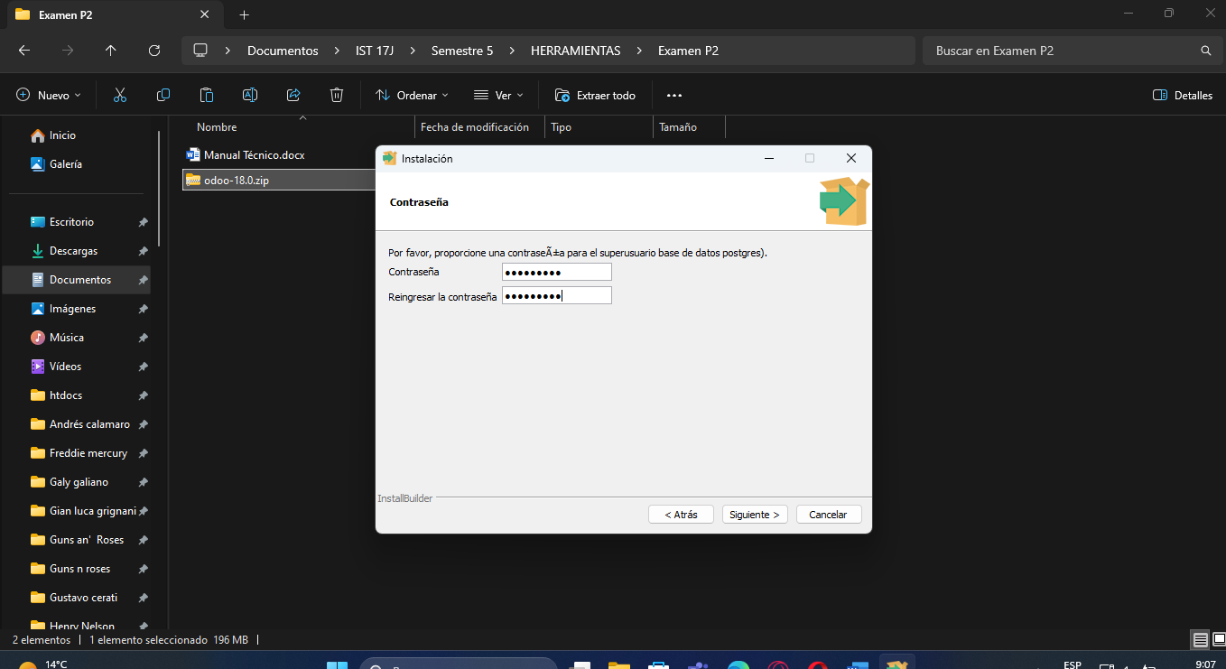

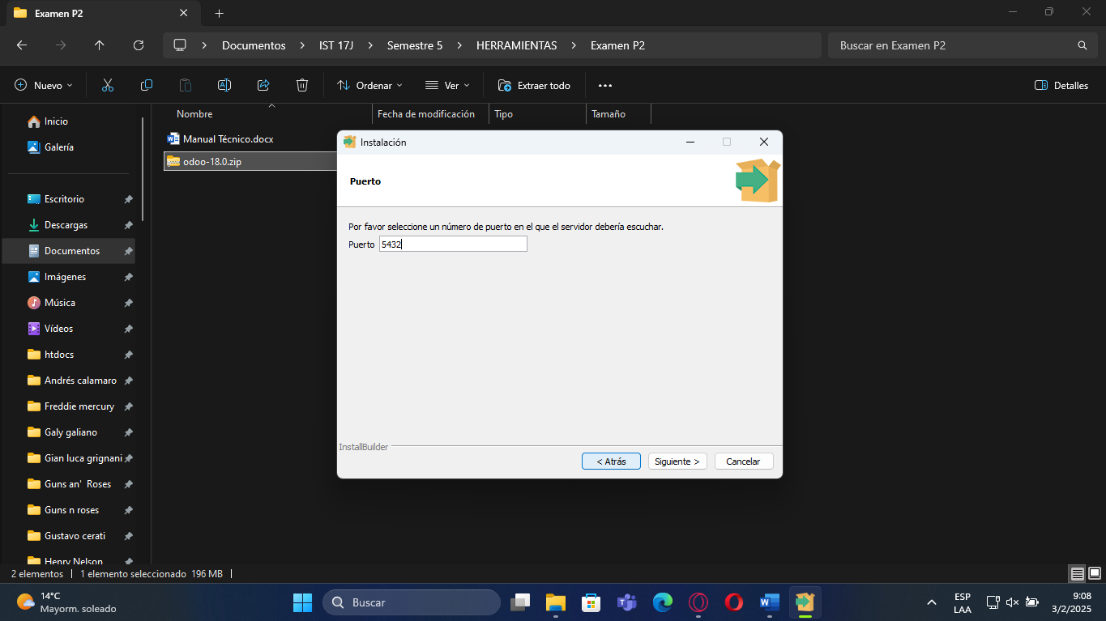

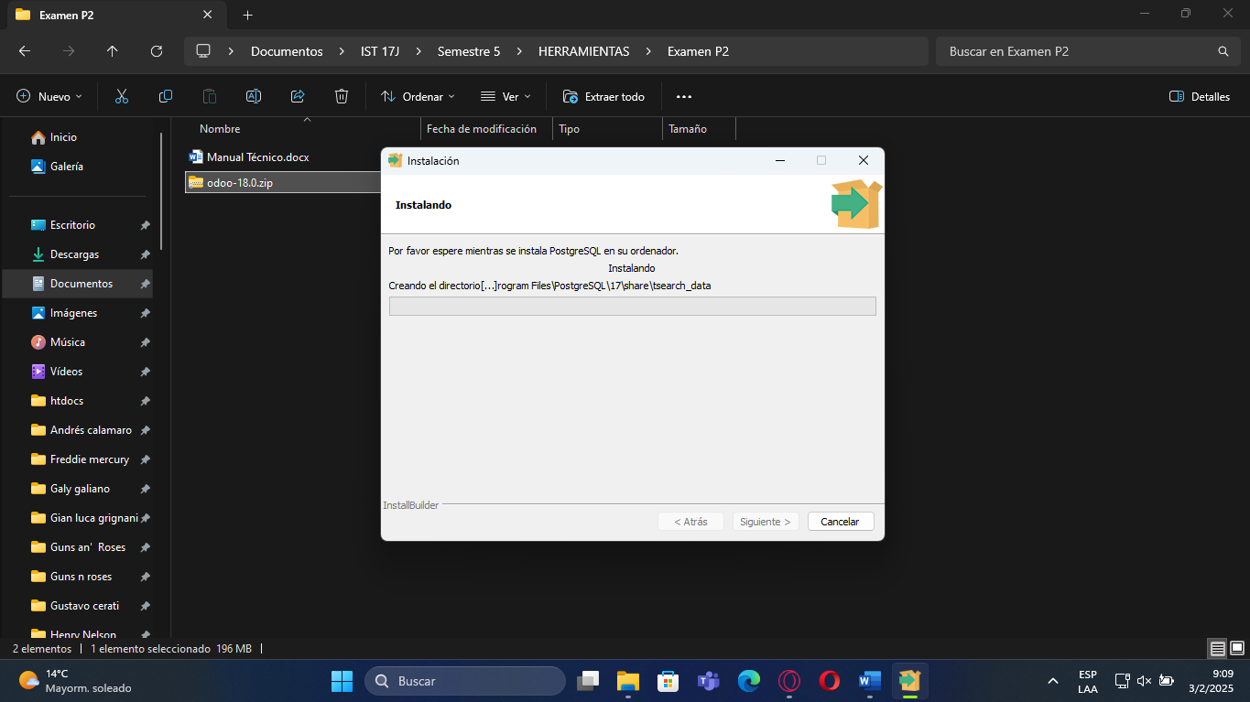

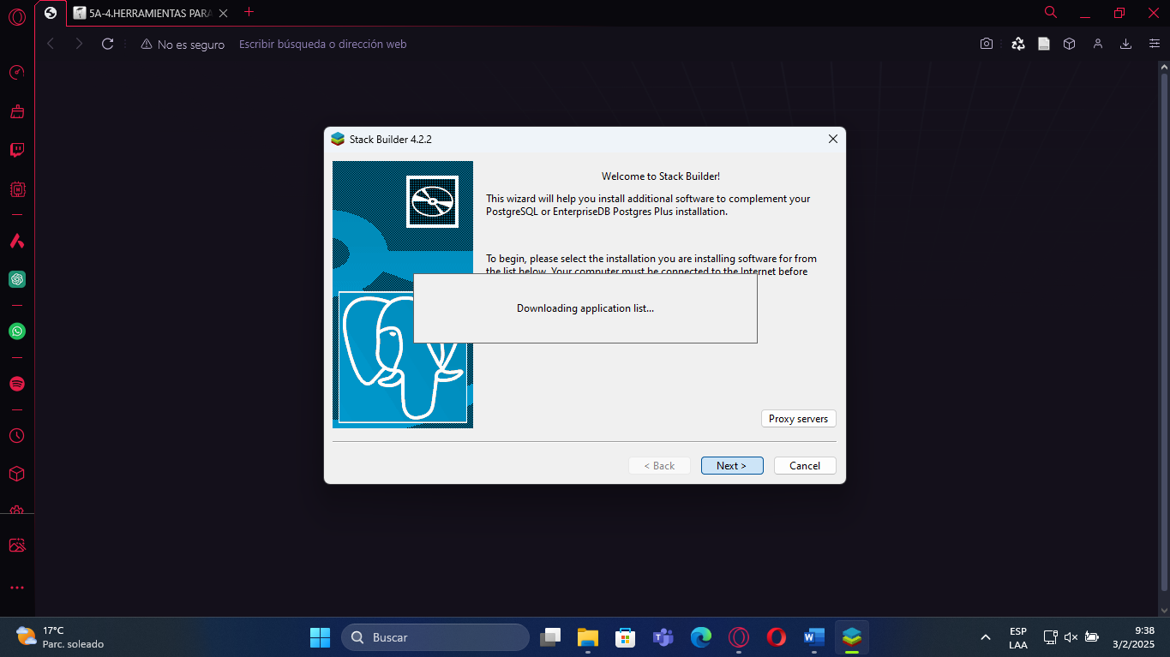

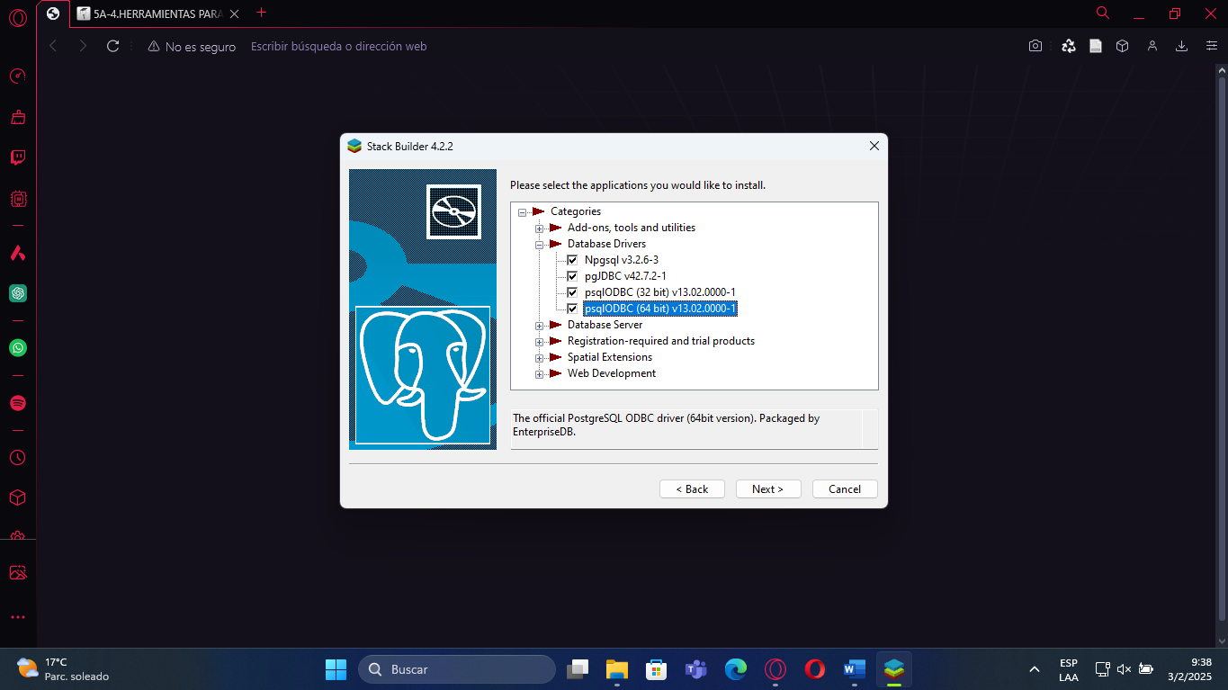

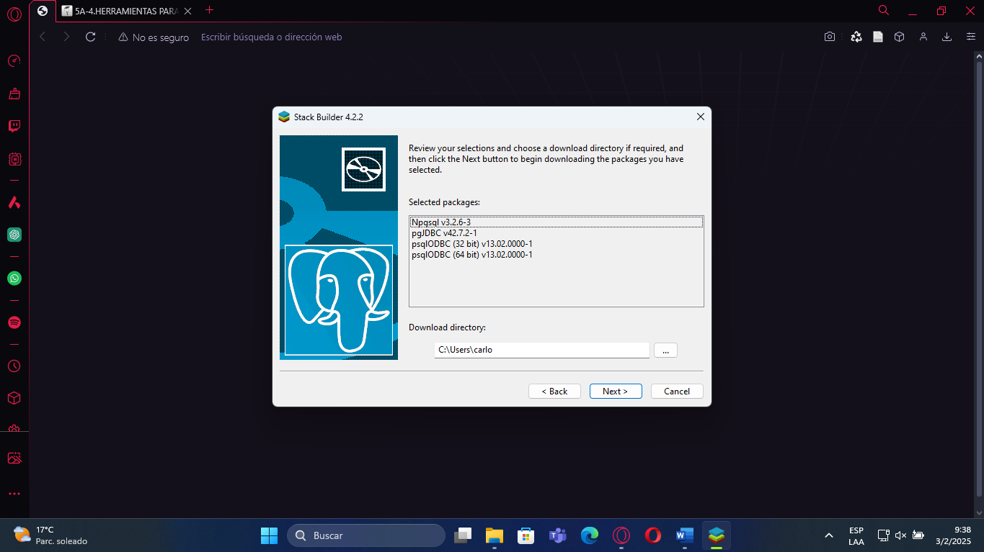

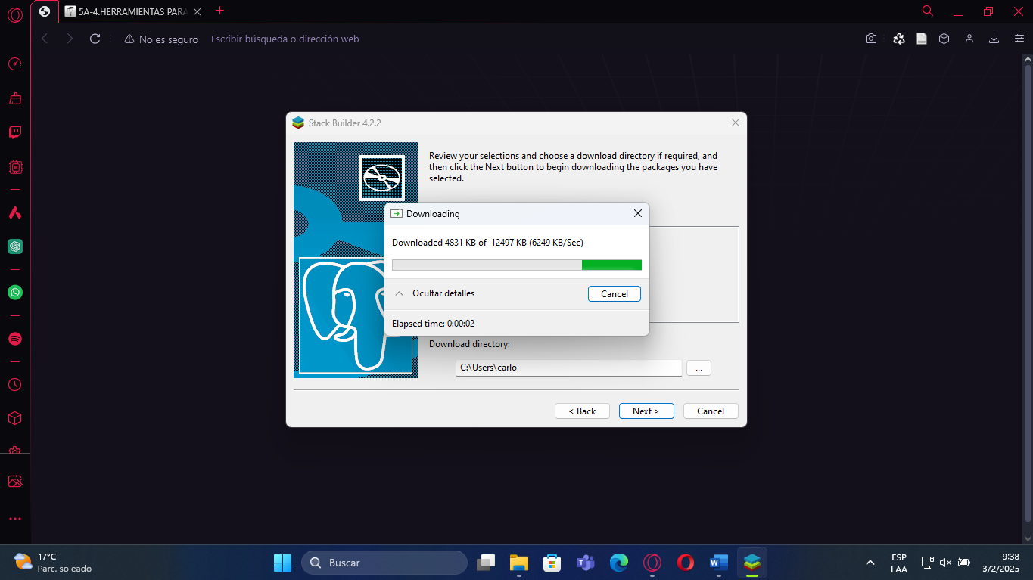

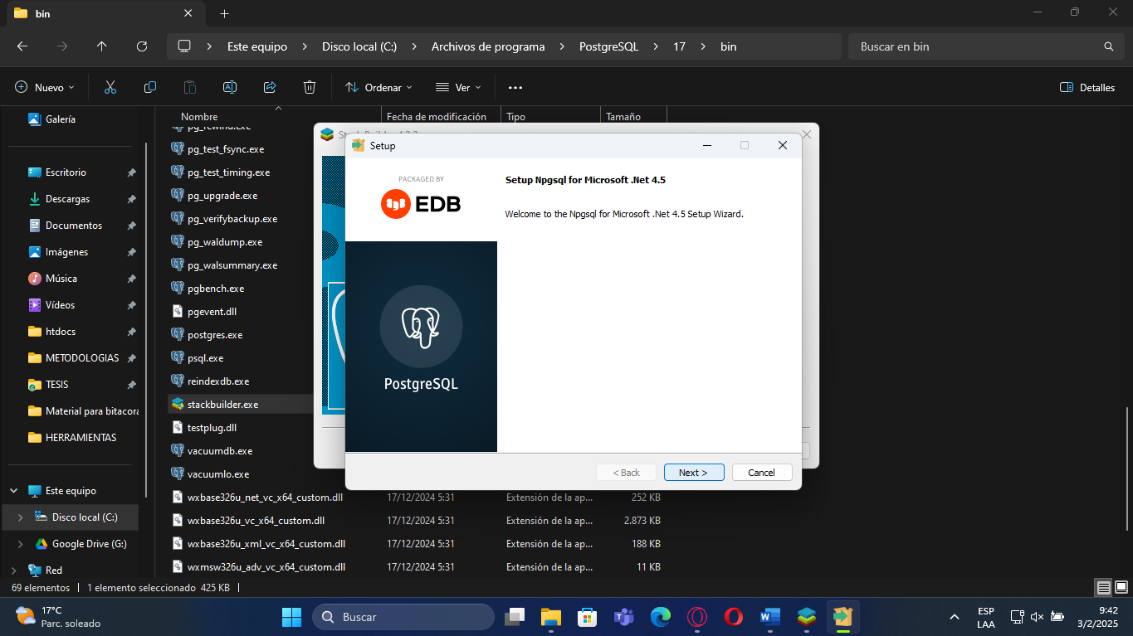

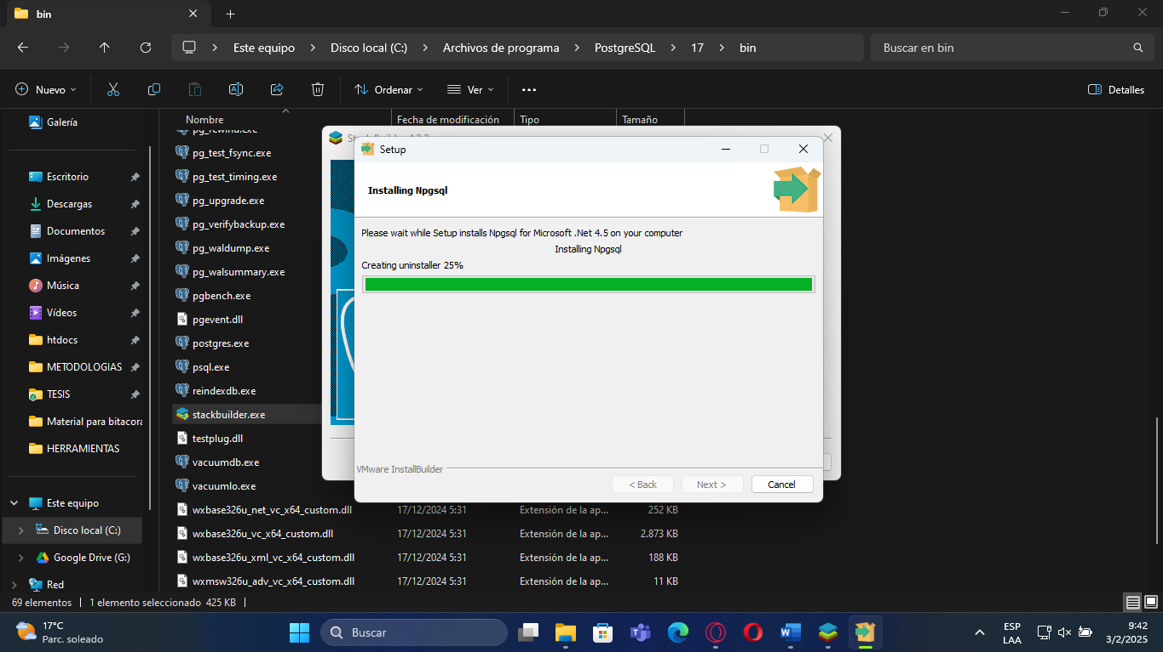

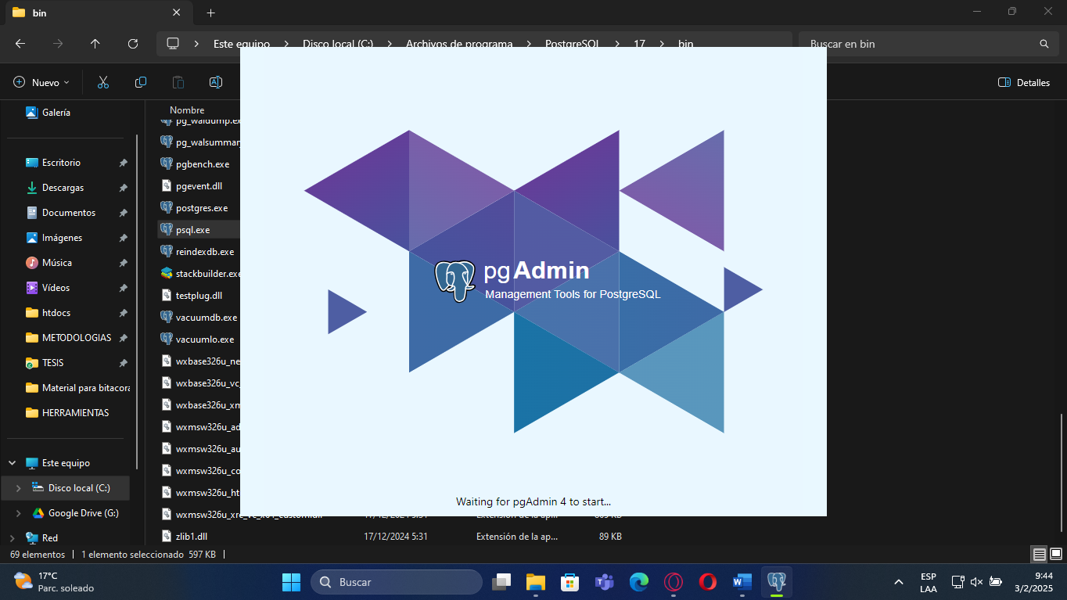

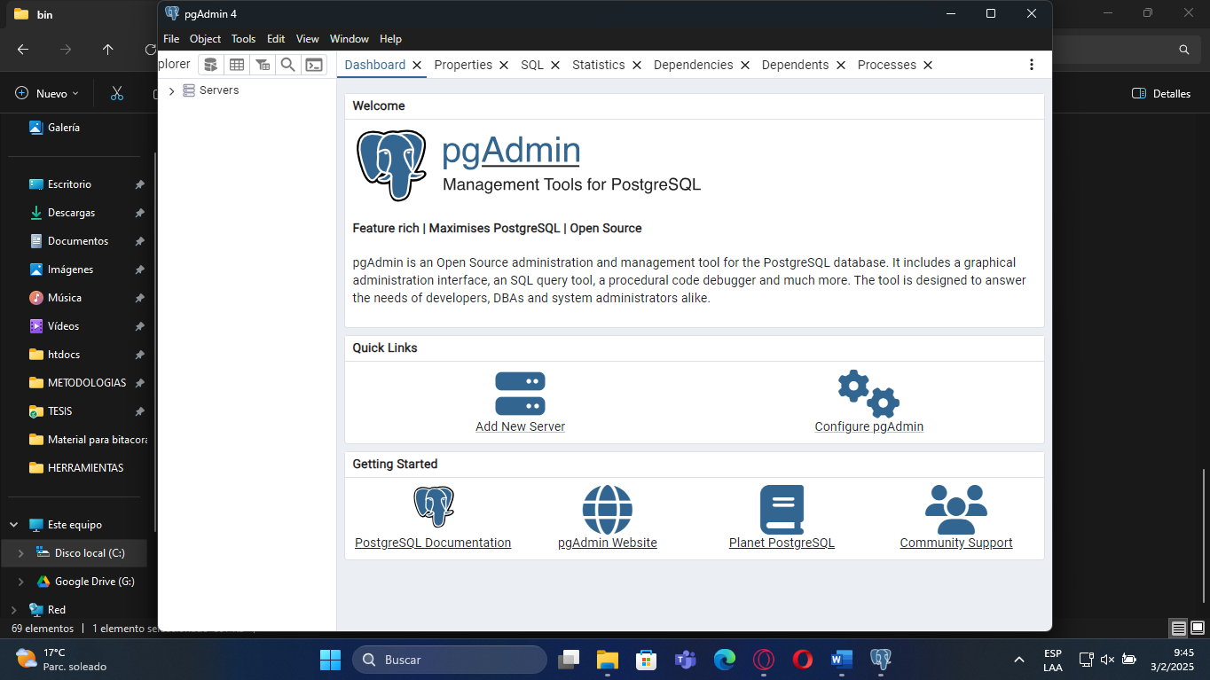

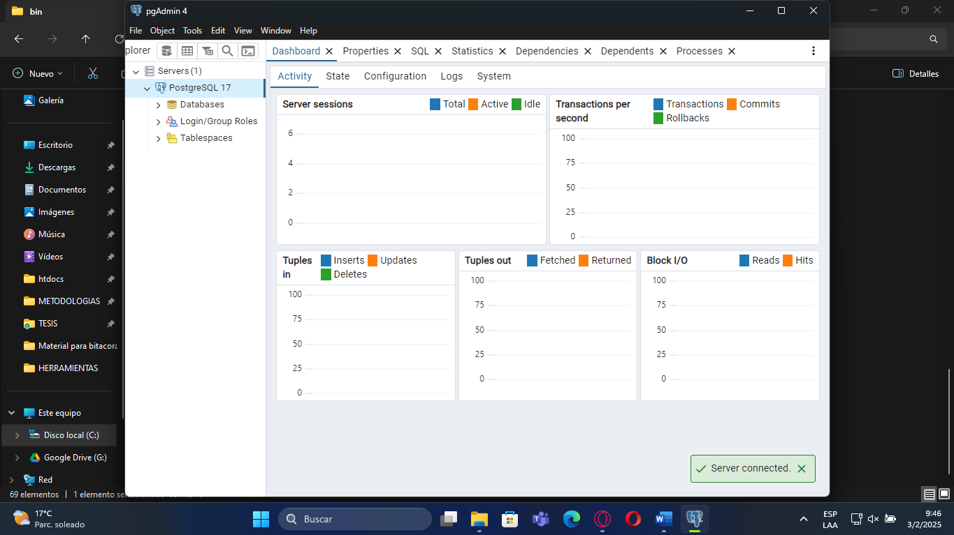

Se creo tanto una base de datos con el nombre de “herramientas”, como un usuario “root” con contraseña “root” para odoo.

* **Git**: Instalado para el control de versiones.

Ir a la dirección <https://git-scm.com/downloads> y descargar el software:

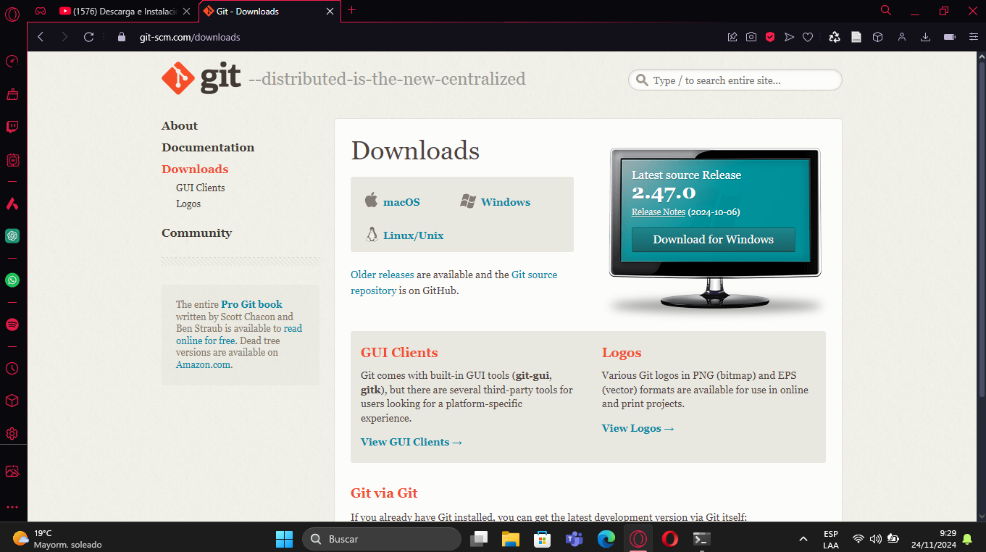

Si optas por la instalación predeterminada, solo necesitas hacer clic en "Siguiente" en los cuadros de diálogo del instalador. Si prefieres personalizar la instalación, deberás seleccionar las opciones correspondientes. En este caso, realizaremos una instalación predeterminada; a continuación, se muestran los pasos en las imágenes:

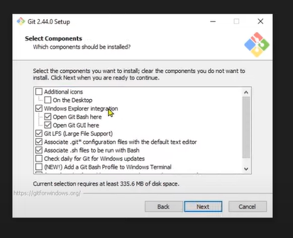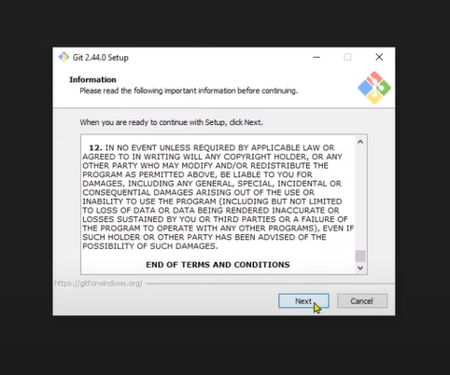

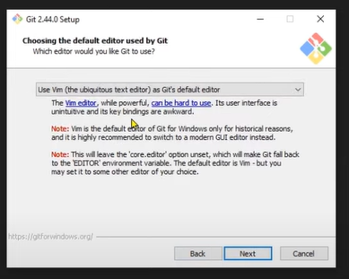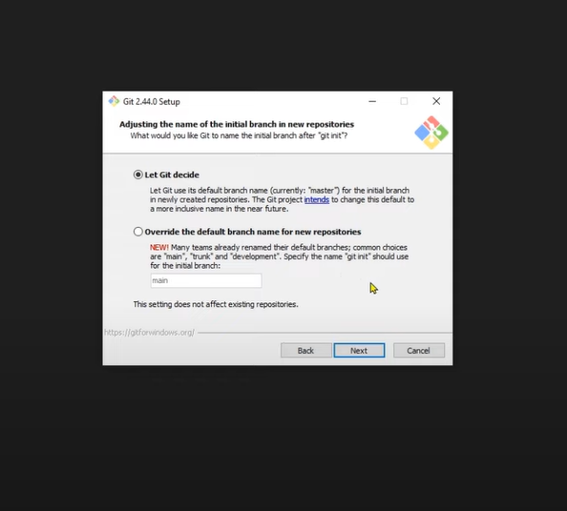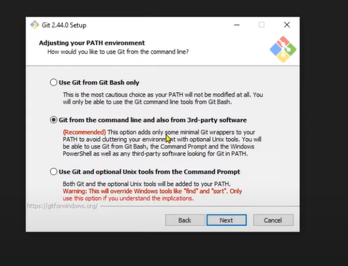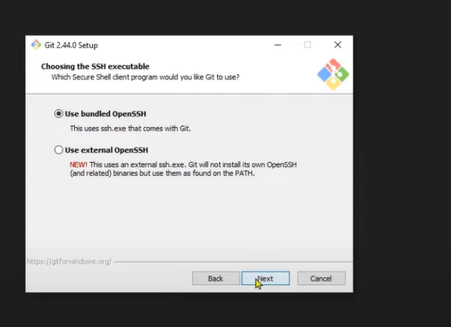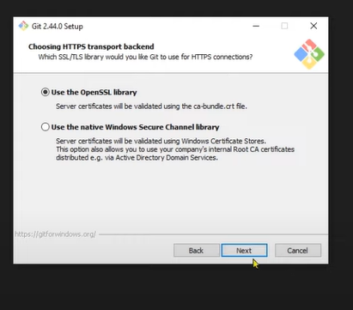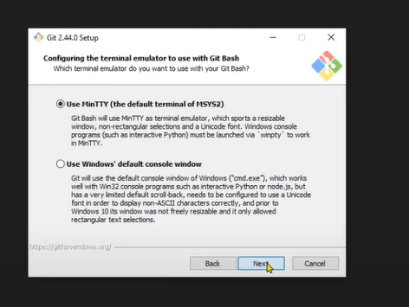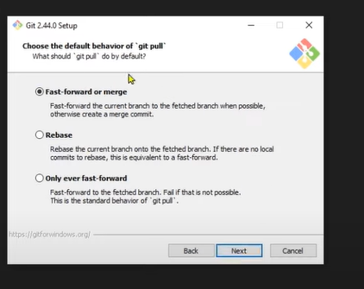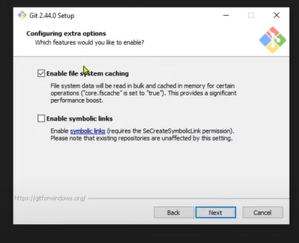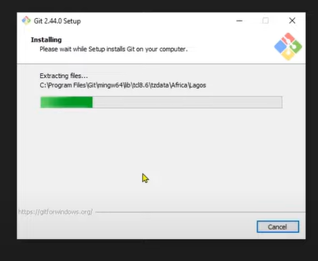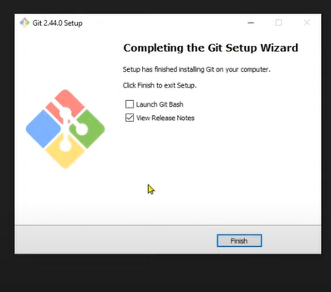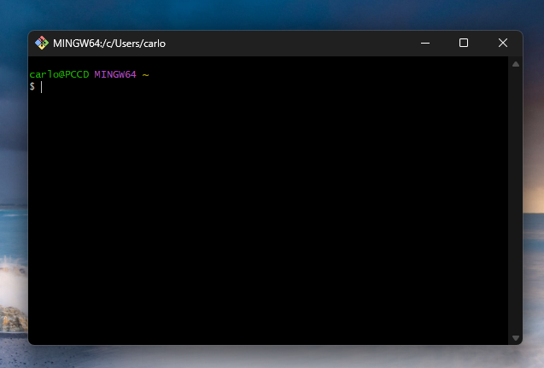

* **Node.js y npm**: Instalados para la gestión del frontend.

Ir a la dirección <https://nodejs.org/en/> y descargar el software:

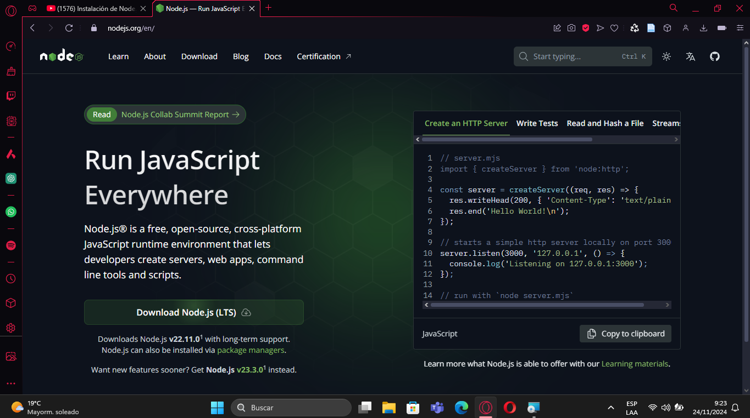

Después de hacer clic en 'Siguiente' y seleccionar la carpeta donde se alojarán los archivos del programa, se nos pedirá que elijamos las herramientas adicionales que deseamos descargar junto con Node.js. En este caso, necesitamos incluir npm: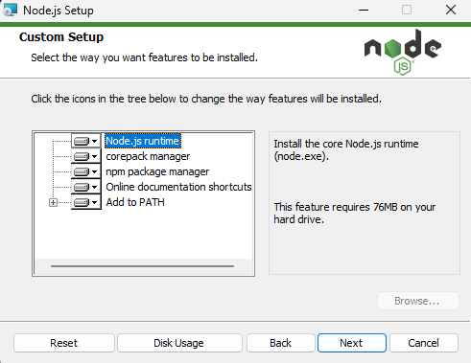

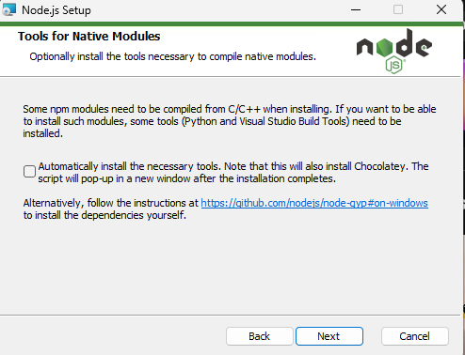

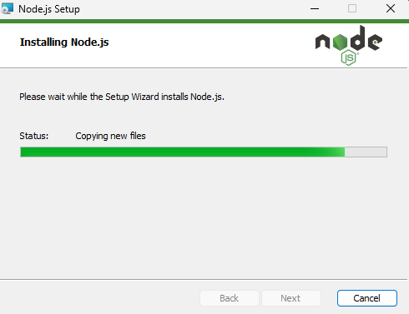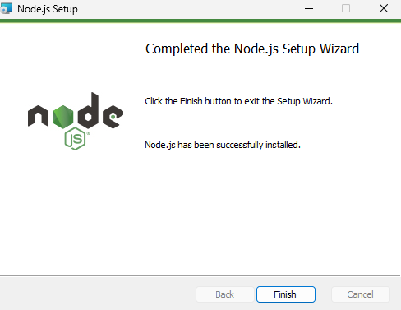

Para revisar si se instaló correctamente, en el cmd escribimos los siguientes comandos:

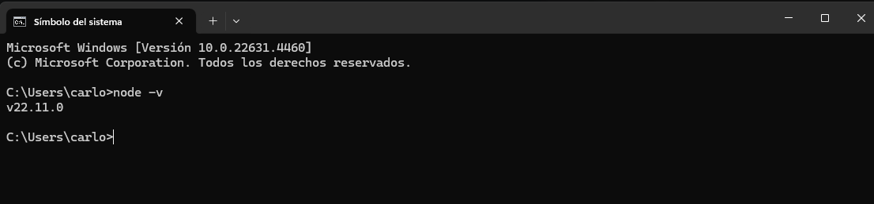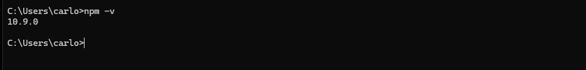

* **Virtualenv**: Creación de un entorno virtual con python3 -m venv odoo-venv y activación con source odoo-venv/bin/activate.

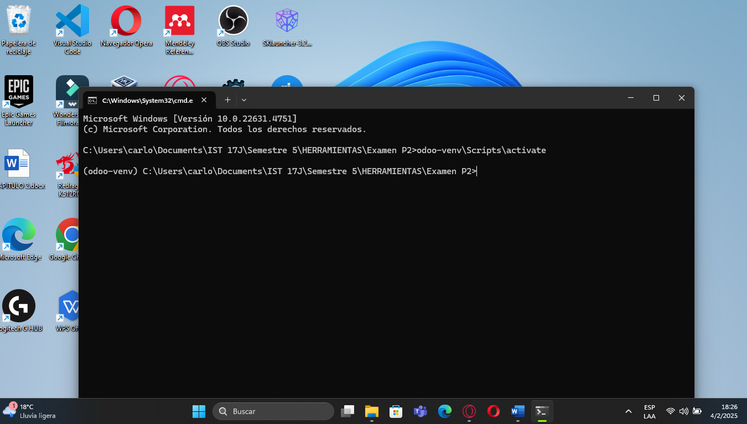

* **Descarga de Odoo**: Clonación del repositorio oficial de GitHub.

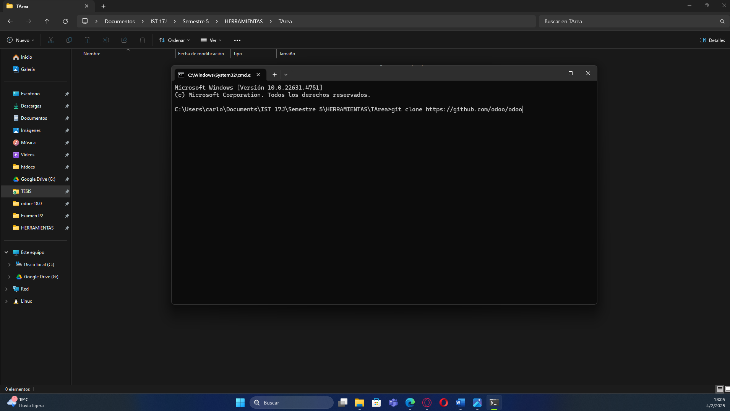

* **IDE recomendado**: Uso de Visual Studio Code para la edición de código.

Ir a la dirección <https://code.visualstudio.com/download> y descargar el software:

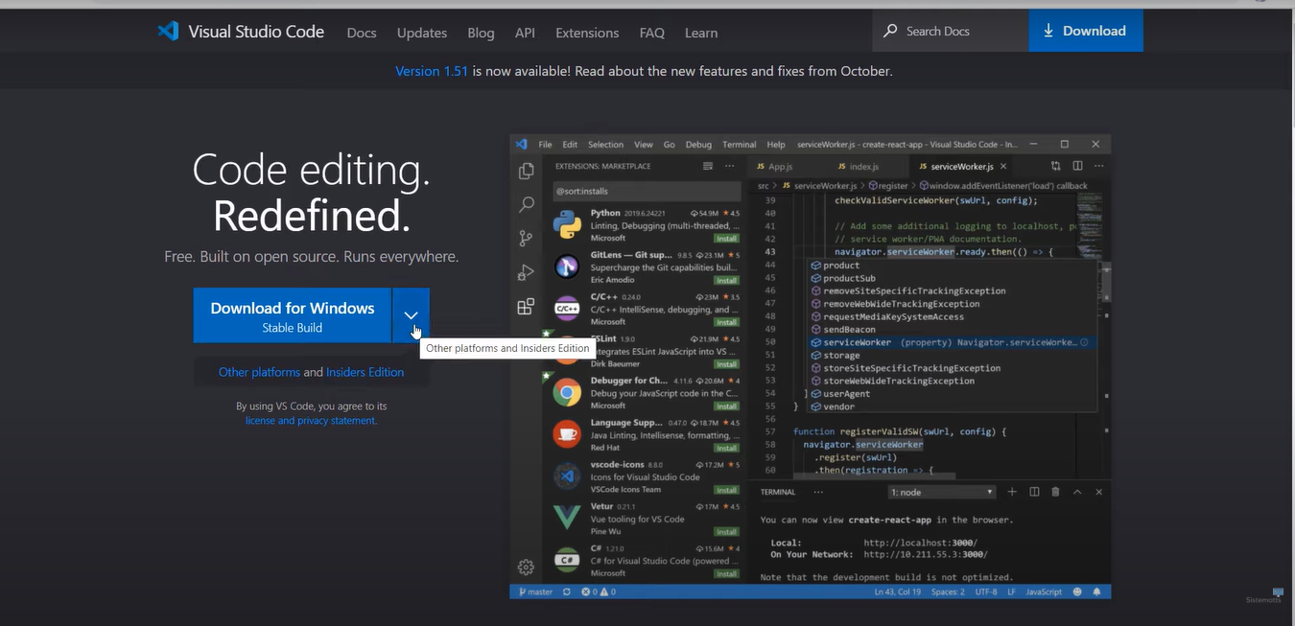

Acepta los términos y condiciones, haz clic en "Siguiente", selecciona la ruta de descarga y, finalmente, haz clic en "Finalizar".

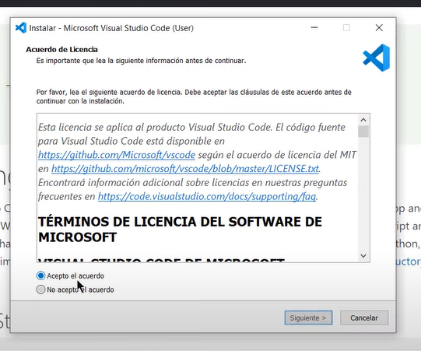

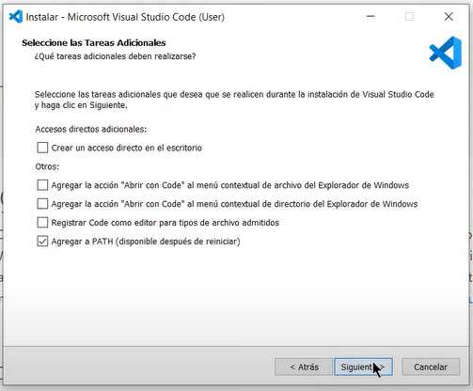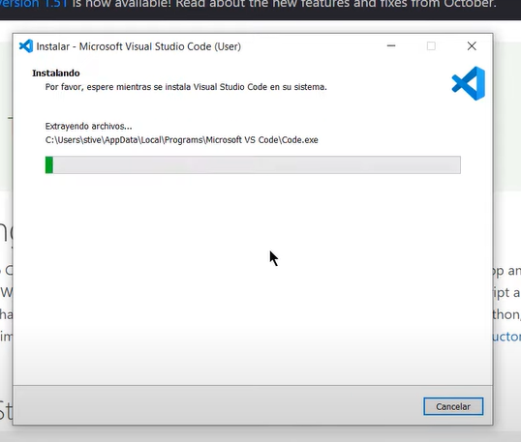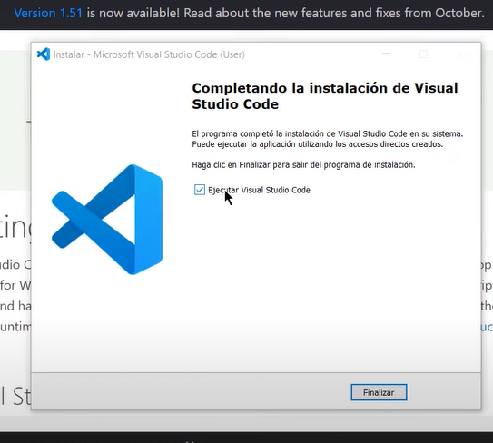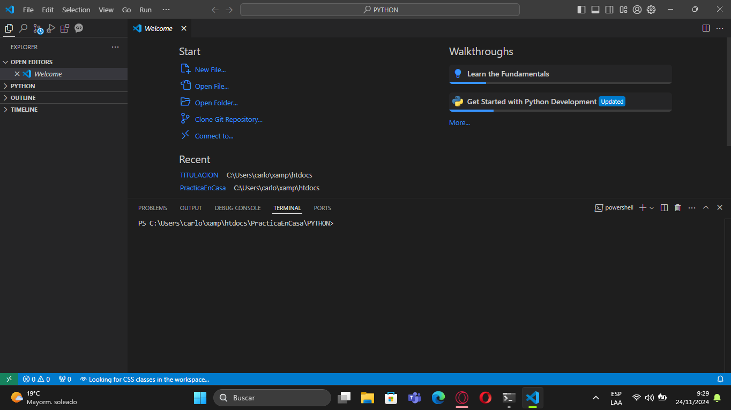

## ****Procedimiento****

### ****Instalación de Odoo****

1. Clonar el repositorio de Odoo:



1. Navegar al directorio de Odoo:

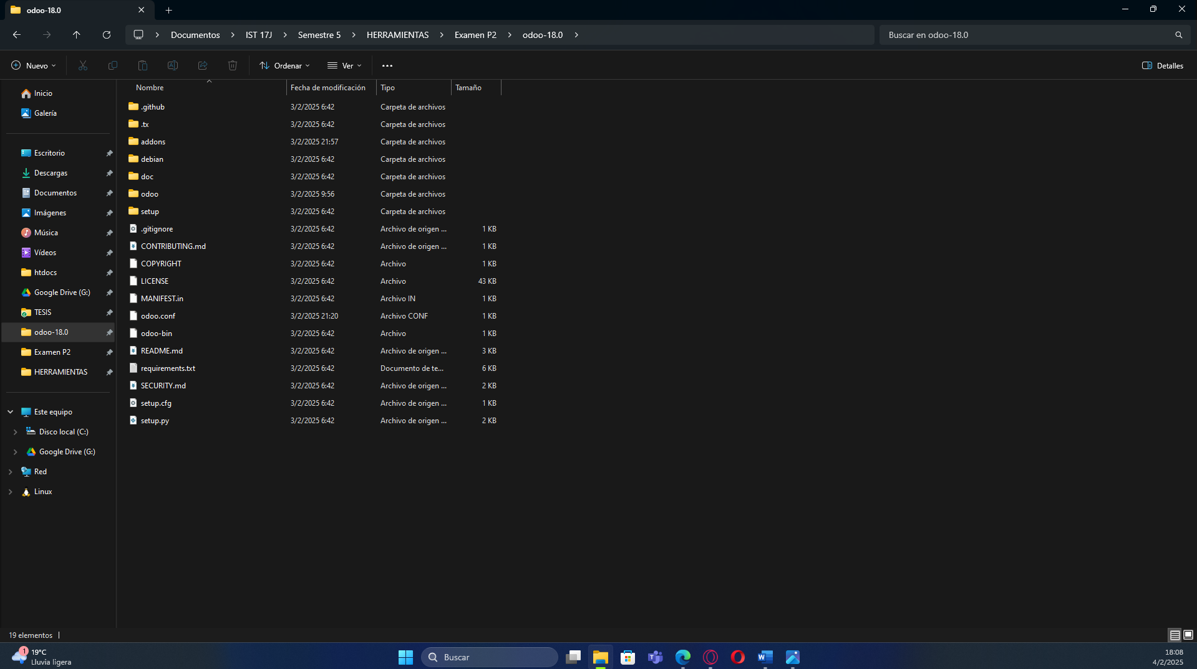

1. Instalar las dependencias de Python:

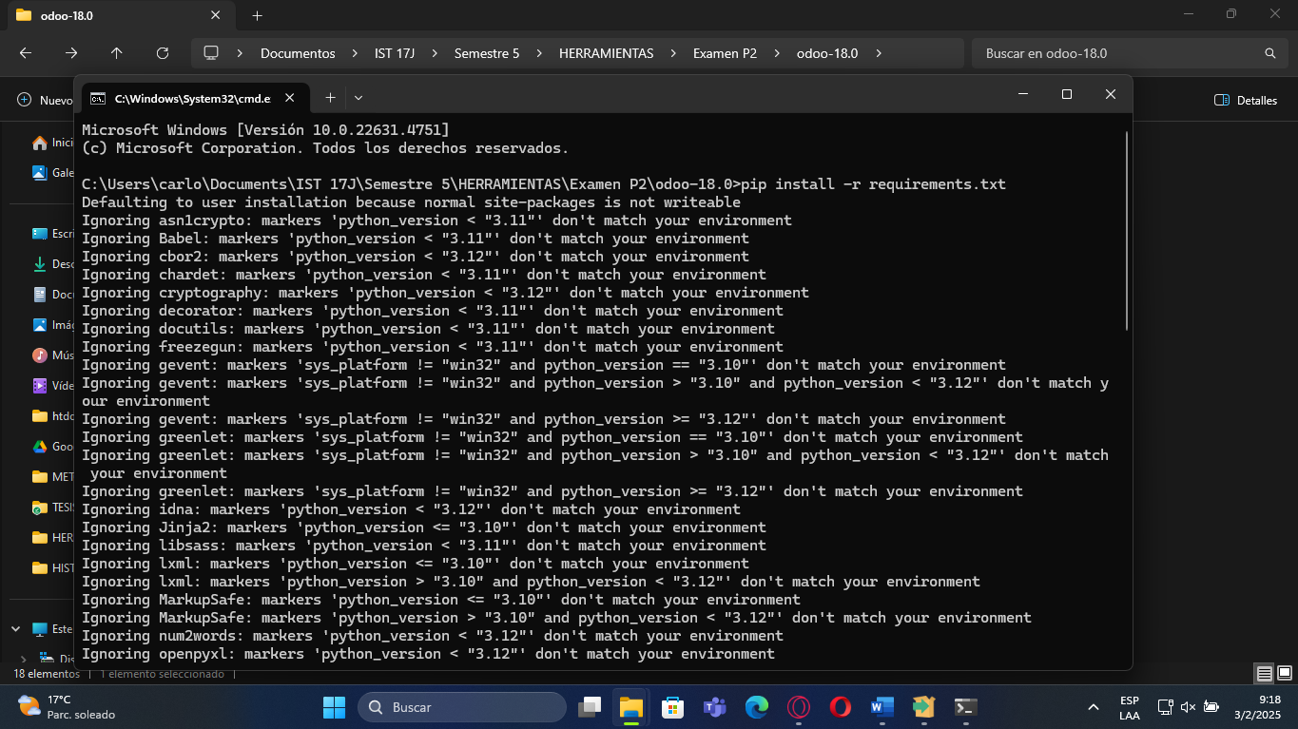

1. Configurar el archivo odoo.conf con los datos de la base de datos:

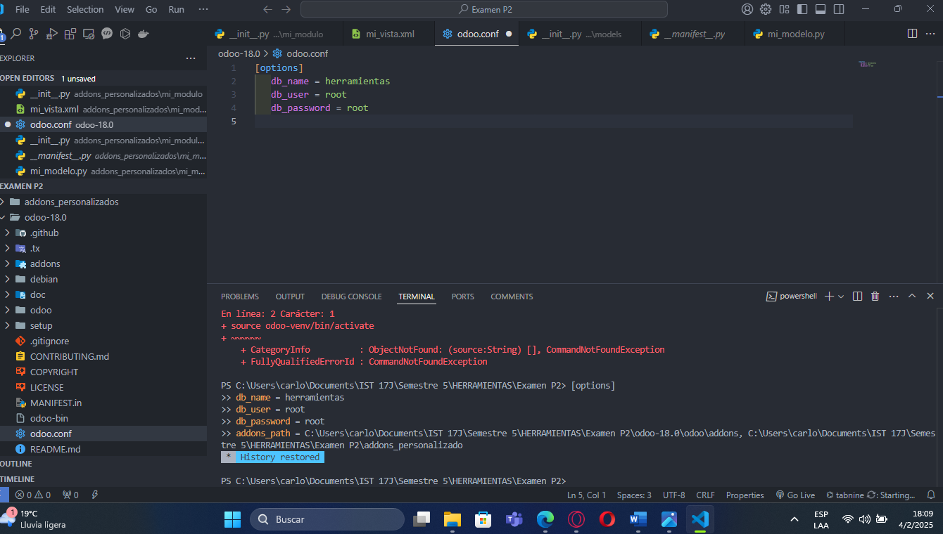

1. Ejecutar Odoo con el comando “Python odoo-bin -c odoo.conf”:

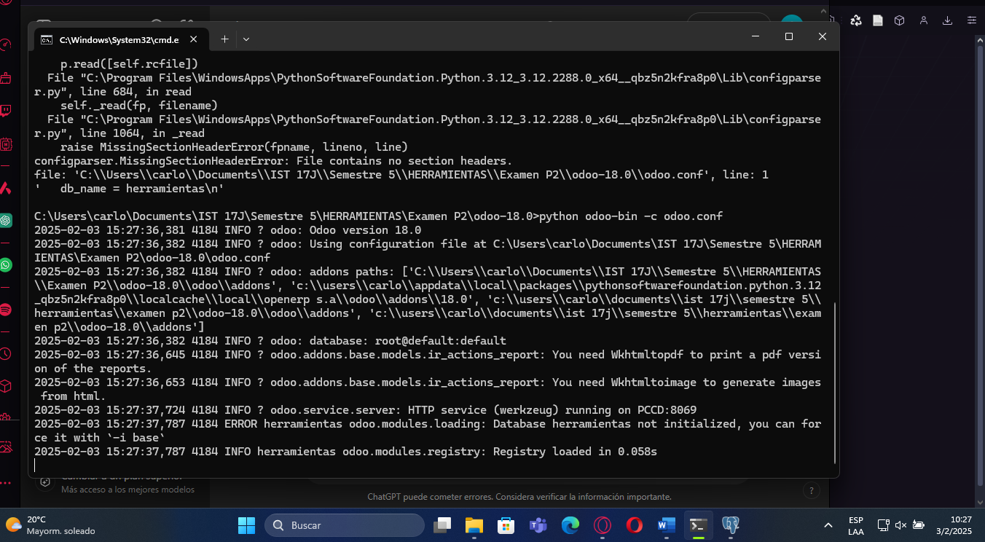

### ****Creación de un módulo personalizado****

1. Crear un directorio para los módulos personalizados:
2. Dentro de este, crear un directorio para el nuevo módulo:
3. Crear los archivos esenciales dentro del módulo:
   * **__init__.py**: Archivo necesario para que Python reconozca el paquete.
   * **__manifest__.py**: Define la información del módulo.
   * **Directorio models/**: Contiene los modelos de datos.
   * **Directorio views/**: Contiene las vistas en XML.
   * **Directorio controllers/**: Almacena los controladores si es necesario.
   * **Directorio static/**: Contiene archivos CSS, JavaScript e imágenes.

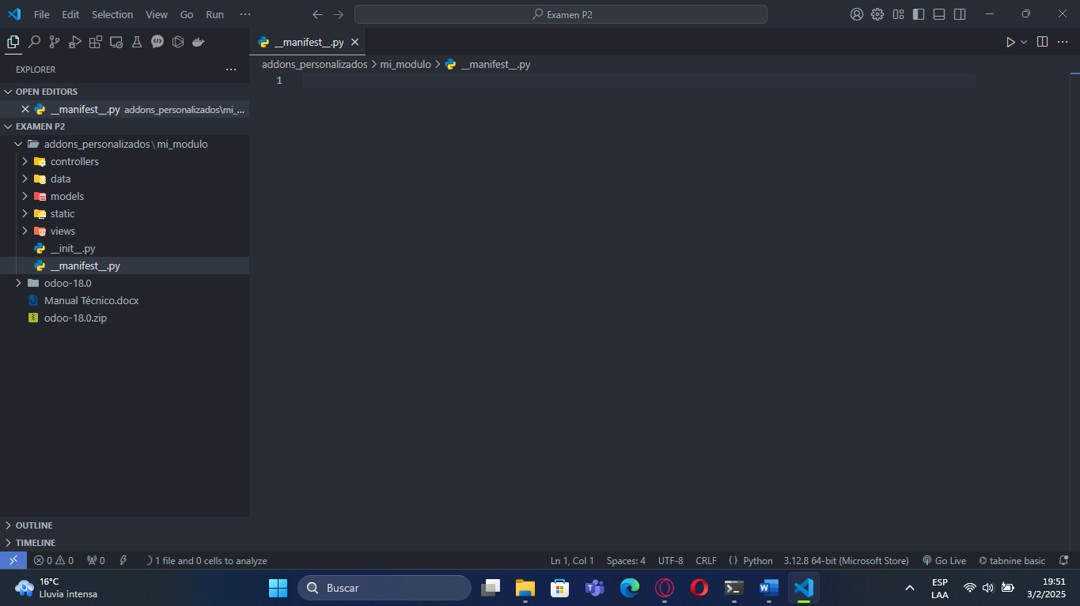

### ****Definición del módulo****

#### **Archivo** __manifest__.py**.**

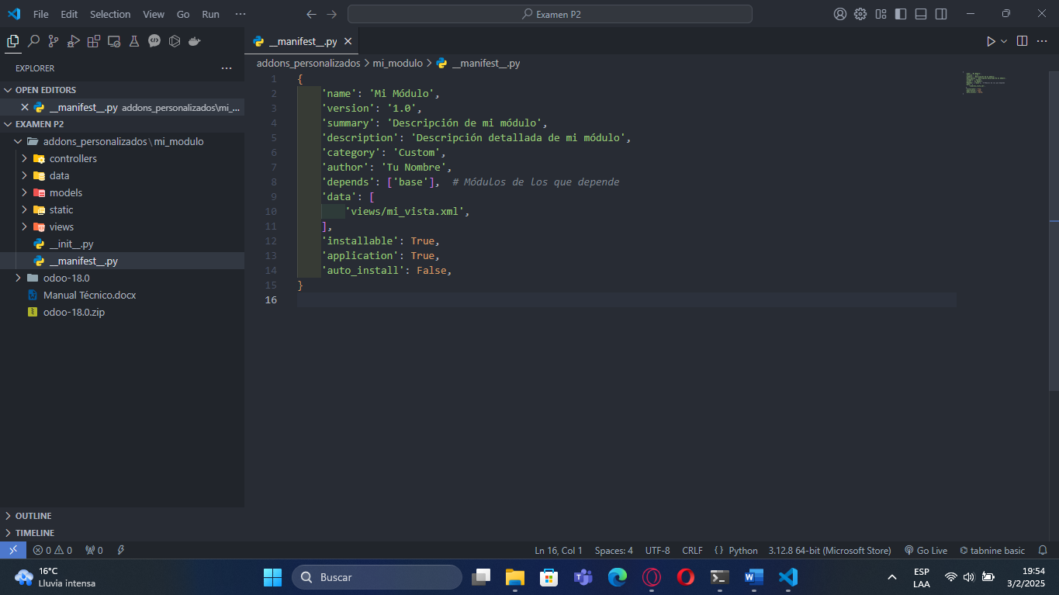

#### **Archivo** models/mi_modelo.py**.**

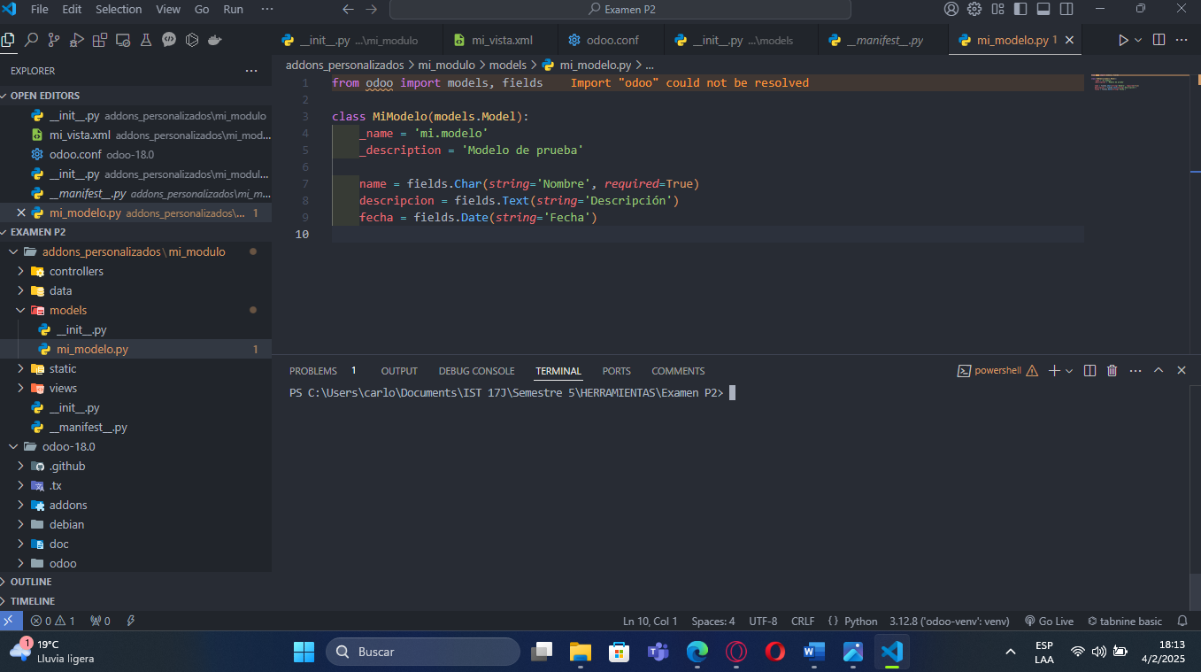

#### **Archivo** views/mi_vista.xml**.**

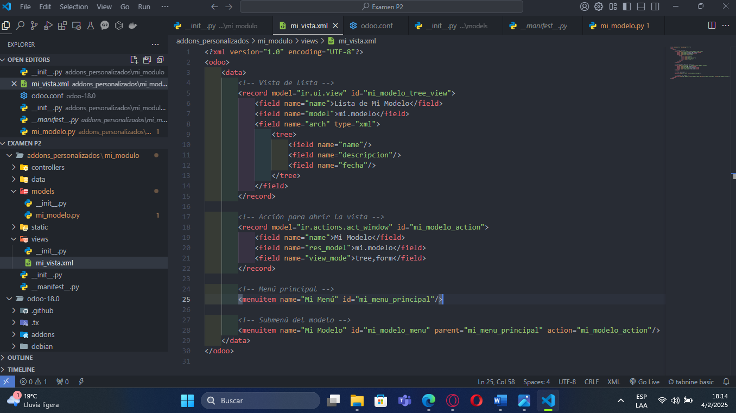

### ****Instalación del módulo en Odoo****

1. Reiniciar el servidor de Odoo.

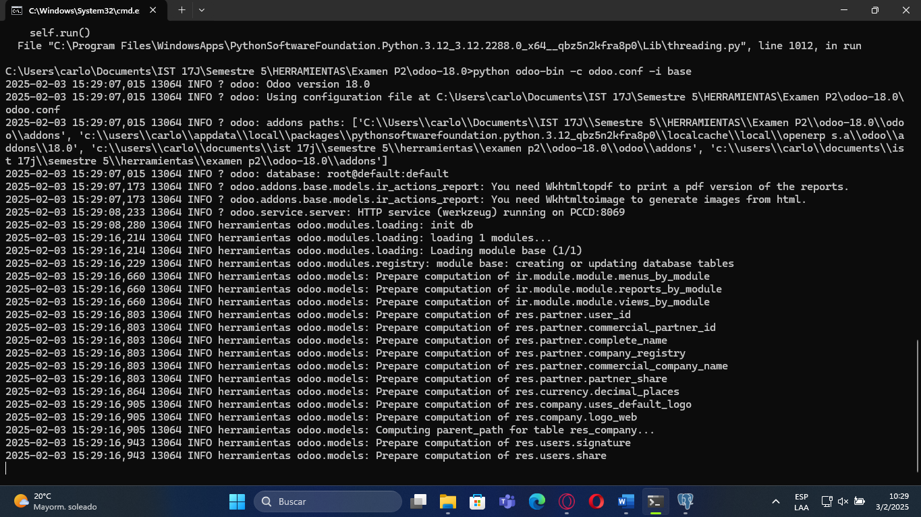

1. Activar el modo desarrollador.

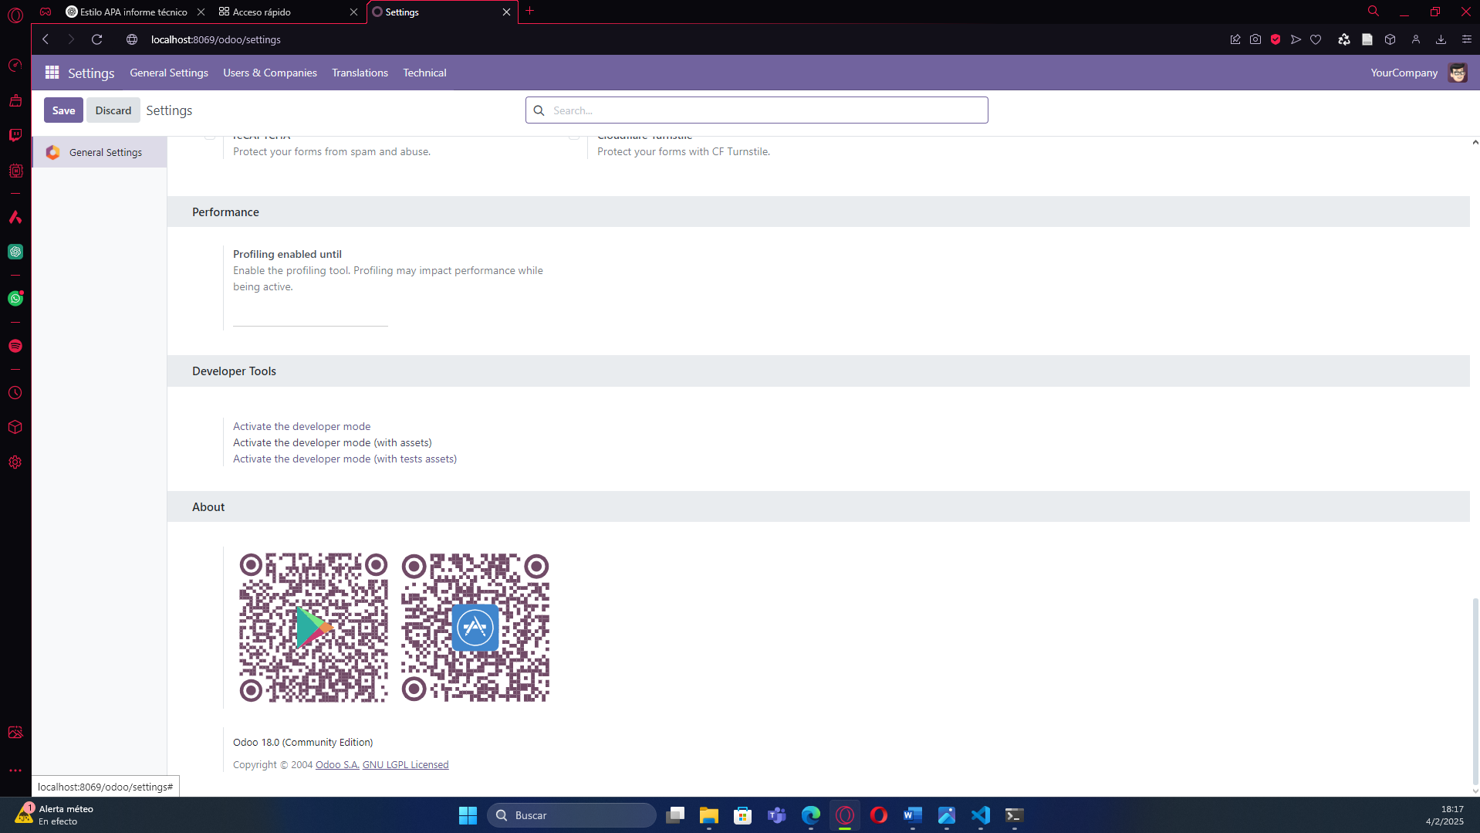

1. Ir a la aplicación "Apps".

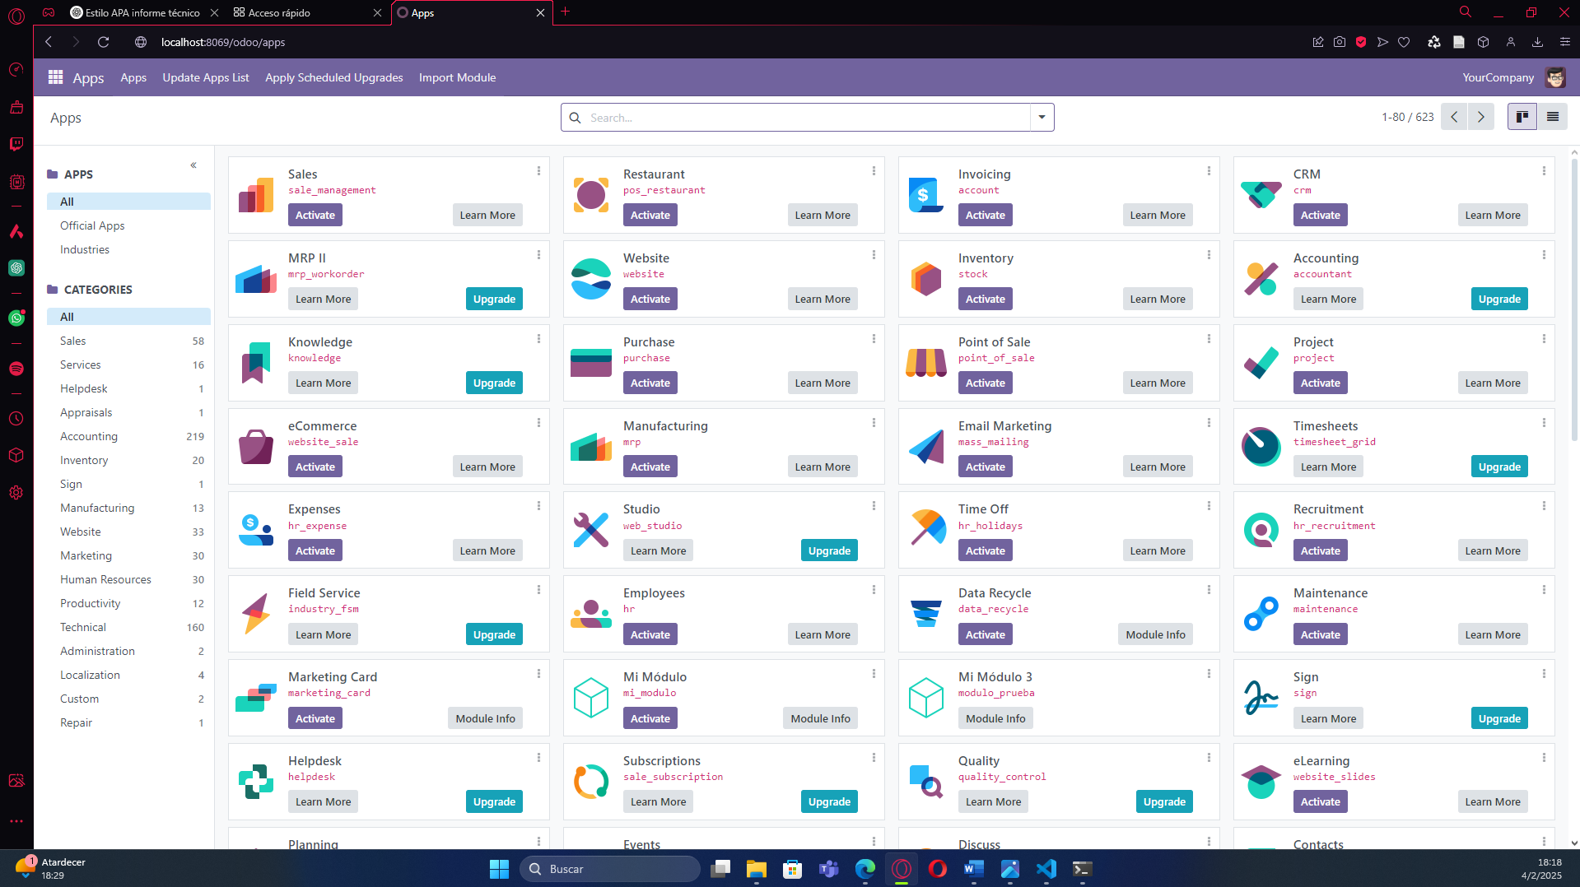

1. Actualizar la lista de módulos.

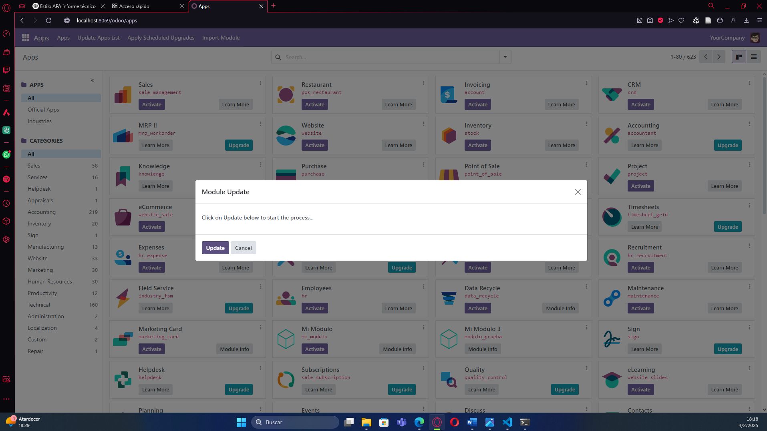

1. Buscar "Mi Módulo" e instalarlo.

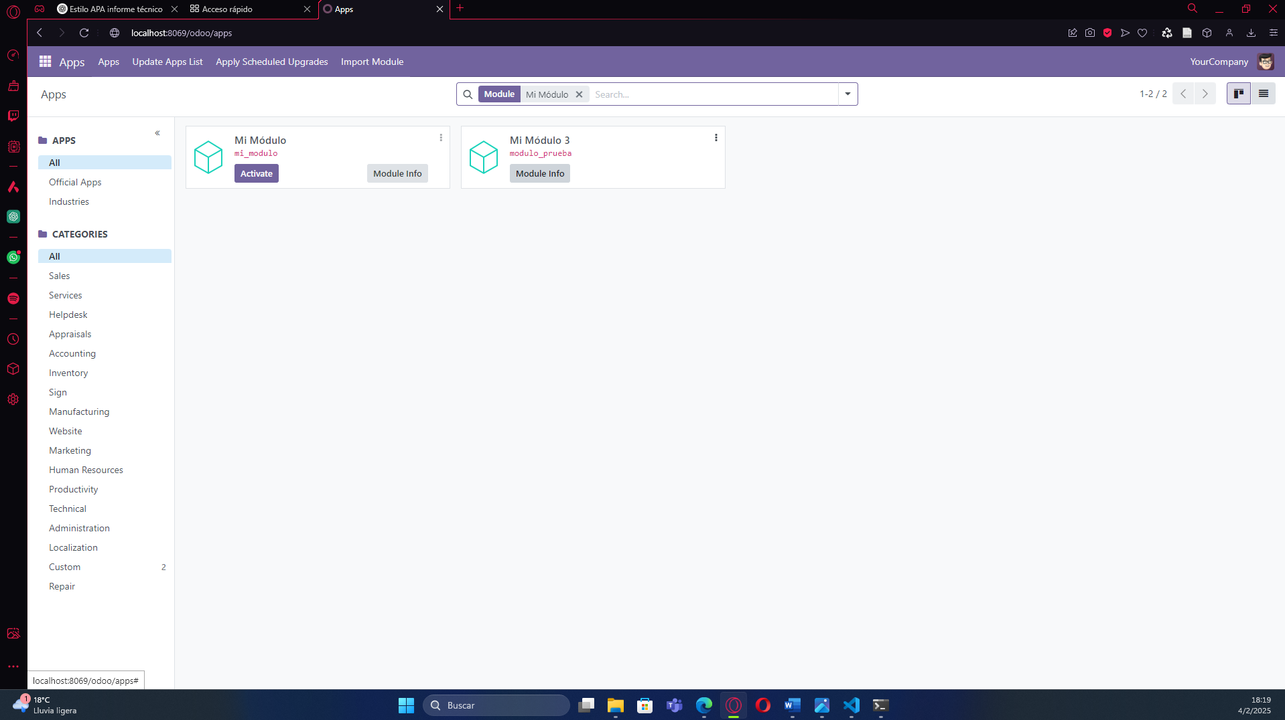

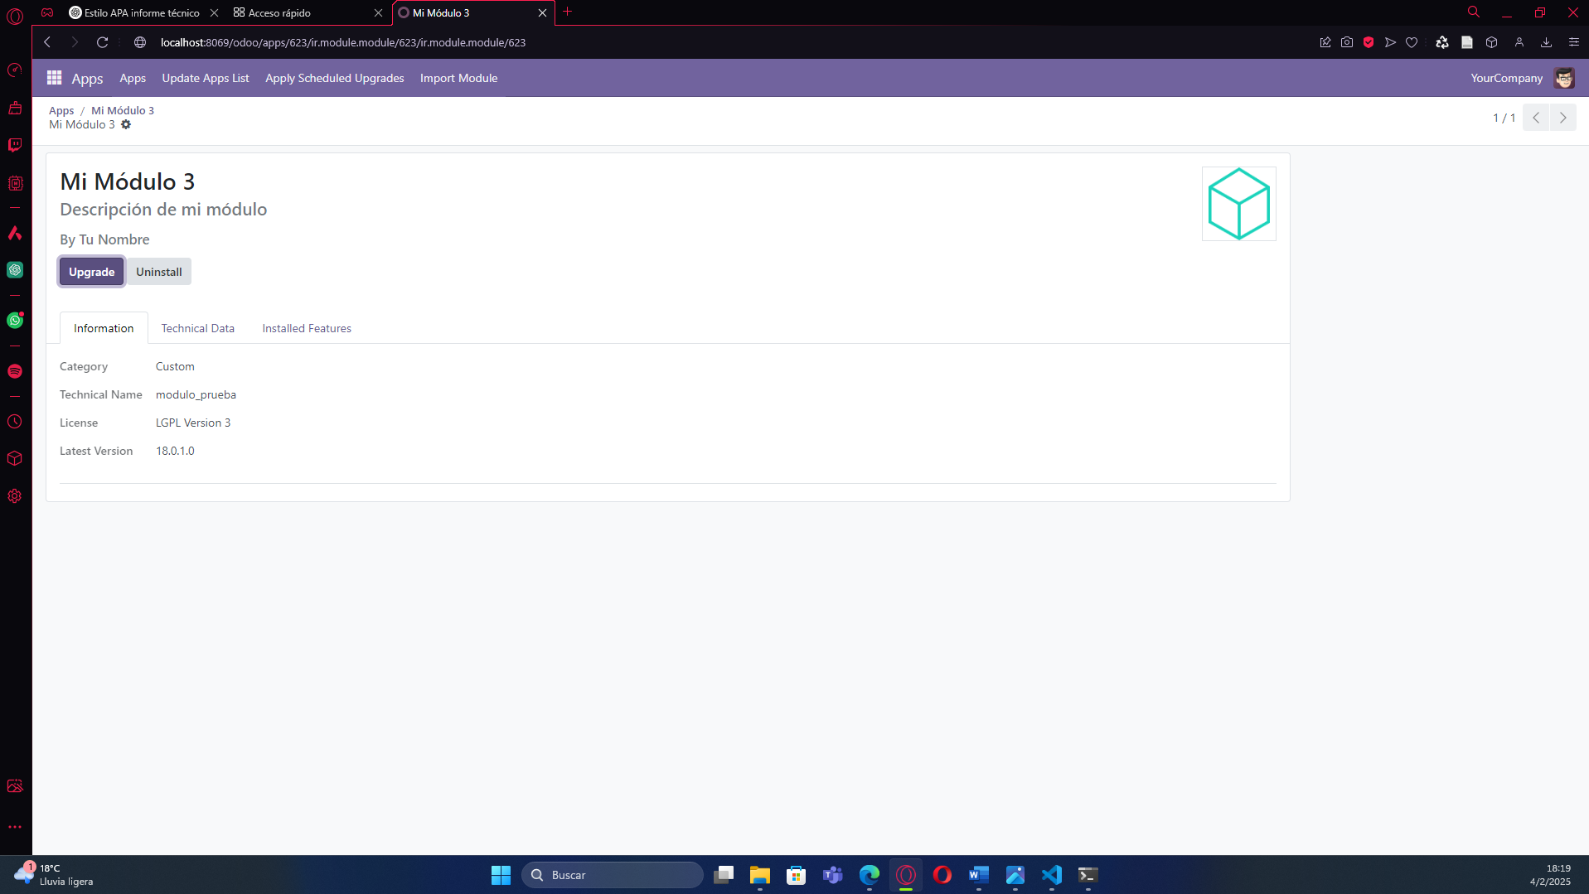

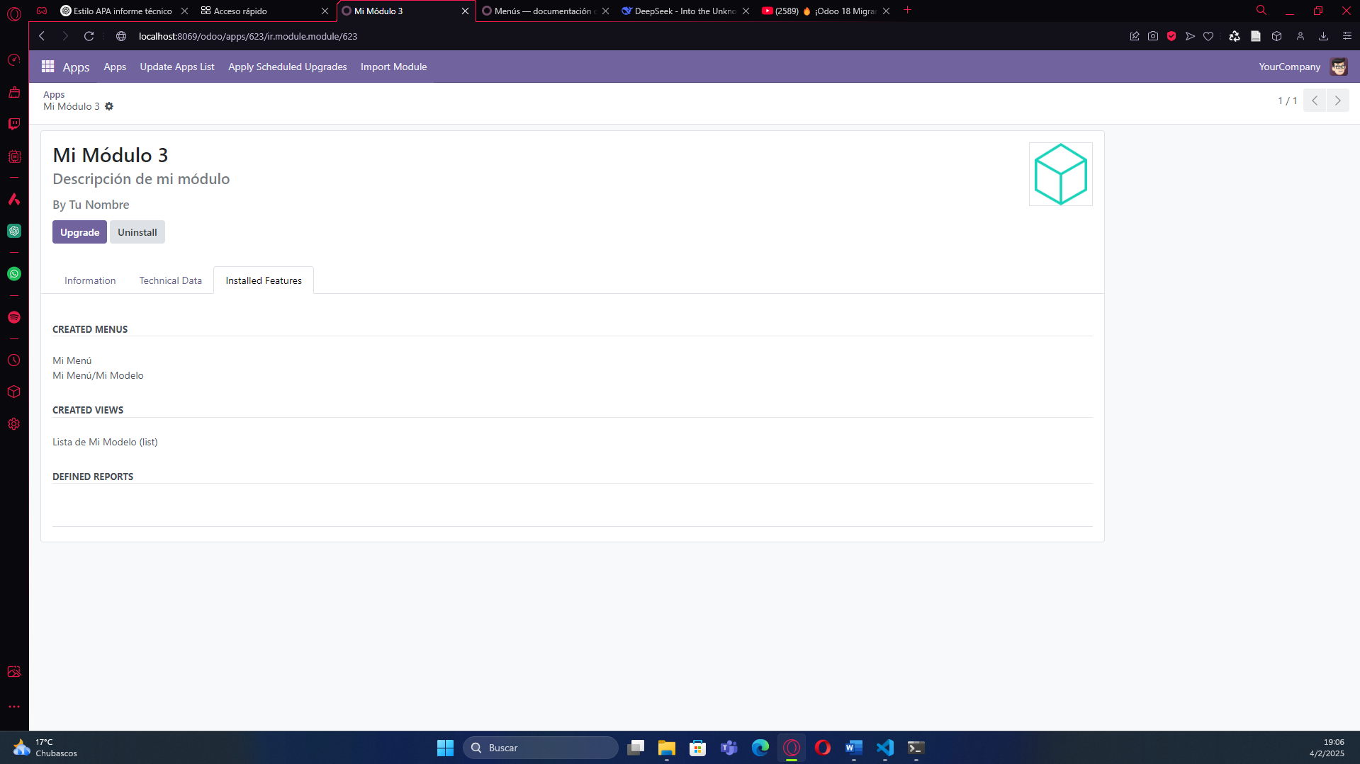

1. Resultado en la base de datos después de activar el módulo.

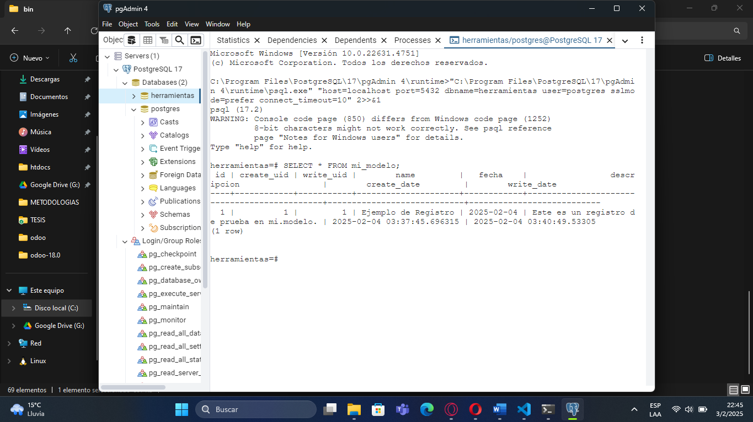

## ****Resumen de taller y explicación de todo el código:****

Durante el desarrollo del módulo en Odoo, se presentaron diversas dificultades debido a que los comandos especificados en la guía no funcionaban correctamente. Esto generó la necesidad de realizar ciertos ajustes, en particular dentro del archivo de configuración, el cual carecía de una sección crucial denominada **[options]**. Esta sección es fundamental para definir parámetros clave como el nombre de la base de datos, el usuario y la contraseña, entre otros.

### Configuración del archivo odoo.conf

Para corregir este problema, se incluyó la sección **[options]** con la siguiente configuración:

[options]

db_name = herramientas

db_user = root

db_password = root

# Agrega otras configuraciones necesarias, como:

# addons_path = /path/to/addons

# log_level = info

# etc.

Con esta configuración, Odoo pudo acceder correctamente a la base de datos y cargar los módulos sin inconvenientes.

### Creación del Módulo en Odoo

Otro problema identificado fue que el sistema no reconocía el módulo recién creado. Al intentar activarlo, se generaban múltiples errores de sintaxis en el archivo **XML**. Para solucionar esto, se optó por revisar el código e implementar un ejemplo más claro y estructurado, asegurando que cada componente estuviera correctamente definido.

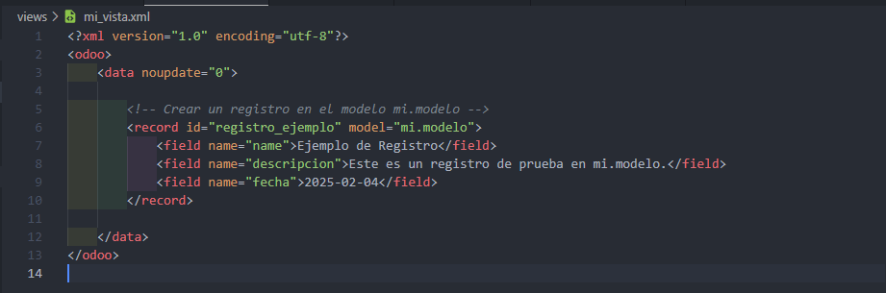

#### 1. Definición del modelo en Odoo

Para la correcta creación de un módulo, es necesario definir el modelo en la carpeta **models**. Se creó el archivo mi_modelo.py con el siguiente contenido:

from odoo import models, fields

class MiModelo(models.Model):

_name = 'mi.modelo'

_description = 'Modelo de prueba'

name = fields.Char(string='Nombre', required=True)

descripcion = fields.Text(string='Descripción')

fecha = fields.Date(string='Fecha')

Este modelo define una tabla en la base de datos con tres campos: name (cadena obligatoria), descripcion (texto) y fecha (fecha).

#### 2. Importación del modelo en el módulo

Para que Odoo reconozca el modelo, se debe importar en el archivo __init__.py:

from . import models

#### 3. Definición del archivo __manifest__.py

El archivo __manifest__.py es clave en la estructura del módulo, ya que contiene su configuración principal. Se definió de la siguiente manera:

{

'name': 'Mi Módulo',

'version': '1.0',

'summary': 'Descripción de mi módulo',

'description': 'Descripción detallada de mi módulo',

'category': 'Custom',

'author': 'Tu Nombre',

'depends': ['base'], # Módulos de los que depende

'data': [

'views/mi_vista.xml',

],

'installable': True,

'application': True,

'auto_install': False,

}

En este archivo se especifican aspectos como el nombre, versión, descripción, categoría, dependencias y archivos de datos necesarios para la configuración del módulo.

#### 4. Creación de la Vista XML

Para visualizar los datos del modelo en la interfaz de usuario de Odoo, se creó la vista mi_vista.xml dentro de la carpeta views:

<?xml version="1.0" encoding="UTF-8"?>

<odoo>

<data>

<!-- Vista de lista -->

<record model="ir.ui.view" id="mi_modelo_tree_view">

<field name="name">Lista de Mi Modelo</field>

<field name="model">mi.modelo</field>

<field name="arch" type="xml">

<tree>

<field name="name"/>

<field name="descripcion"/>

<field name="fecha"/>

</tree>

</field>

</record>

<!-- Acción para abrir la vista -->

<record model="ir.actions.act_window" id="mi_modelo_action">

<field name="name">Mi Modelo</field>

<field name="res_model">mi.modelo</field>

<field name="view_mode">tree,form</field>

</record>

<!-- Menú principal -->

<menuitem name="Mi Menú" id="mi_menu_principal"/>

<!-- Submenú del modelo -->

<menuitem name="Mi Modelo" id="mi_modelo_menu" parent="mi_menu_principal" action="mi_modelo_action"/>

</data>

</odoo>

Este archivo define la vista en formato **lista** (tree), la acción para abrirla en la interfaz y su ubicación dentro del menú de Odoo.

### Instalación y Prueba del Módulo

Una vez realizados estos cambios, se procedió con la instalación de los requisitos y dependencias necesarias de Odoo. Finalmente, tras varios intentos y correcciones, el sistema logró ejecutar correctamente el módulo en **localhost** con su puerto correspondiente.

Gracias a estos ajustes, el módulo pudo integrarse exitosamente dentro del entorno de Odoo, permitiendo la gestión de los datos de manera eficiente y sin errores.

## ****Conclusiones URL del repositorio:**** <https://github.com/CD274/Hodoo.git>

Tras la investigación y configuración del entorno de desarrollo de Odoo, se ha podido comprobar que esta plataforma ofrece una solución integral para la gestión de empresas y emprendimientos, permitiendo la interconexión de distintas áreas como inventario, ventas y producción en un solo lugar.

Uno de los aspectos más destacados de Odoo es su capacidad para unificar y optimizar los procesos empresariales, facilitando el ingreso y manejo de datos dentro de la base de datos. Esto contribuye a un flujo de trabajo más equilibrado y eficiente, mejorando la administración de la información y la toma de decisiones.

Además, su interfaz gráfica permite la creación de módulos de manera intuitiva, lo que lo hace accesible tanto para usuarios sin conocimientos técnicos como para desarrolladores con experiencia en programación. Esto brinda gran flexibilidad a la hora de adaptar y ampliar las funcionalidades del sistema según las necesidades del negocio.

En conclusión, la implementación de un módulo personalizado en Odoo con modelos y vistas ha permitido explorar el potencial de la plataforma y su capacidad de adaptación. Su configuración y despliegue demuestran que es una herramienta robusta y escalable, ideal para quienes buscan mejorar la gestión empresarial de manera centralizada y eficiente.